

MINISTERIO DE EDUCACIÓN Y CIENCIAS

COLEGIO NACIONAL E.M.D MCAL. FRANCISCO SOLANO LÓPEZ



PROYECTO GABINETE DE INFORMÁTICA – LABORATORIO.

Sistema Informático de Gestión de Inventario para la Panadería "Panadería Rojas"

RESPONSABLES
Lilian Anahi Aranda Rojas
Maria Michelle Rojas Samaniego

PROFESOR
Lic. Carlos David Báez Dávalos

CURSO:
3° curso Bachillerato Técnico en Informática, turno mañana

Caaguazú – Paraguay Año 2026

ÍNDICE
1. ÍNDICE 2
2. DEDICATORIA 4
3. AGRADECIMIENTO 5
4. INTRODUCCIÓN 6
5. INVESTGIACIÓN PRELIMINAR 7
5.1. Identificación de la Empresa 7
5.2. Historia 7
5.3. Estructura de la empresa 7
5.4. Misión 8
5.5. Visión 8
5.6. Organigrama de la Empresa 8
5.7. Quienes participan en la investigación 9
5.8. Entrevista 9
6. OBJETIVO DEL PROYECTO 10
6.1. Objetivo General: 10
6.2. Objetivos Específicos: 10
7. JUSTIFICACIÓN DEL PROYECTO 11
8.ALCANCE Y LIMITACIONES DEL SISTEMA12
8.1. Alcance: 12
8.2. Limitaciones: 12
9. METODOLOGÍA 13
9.1. Enfoque del proyecto: 13
9.2. Herramientas y Tecnologías Utilizadas: 13
10. DIAGRAMAS Y MODELOS 14
10.1. Diagrama de Entidad-Relación (DER) 14
10.1.1. Modelo Conceptual 14
10.1.2. Modelo Físico 15
11. CAPTURAS DEL PROGRAMA 16
11.1. Inicio de sesión 16
11.2. Panel de control del administrador 17
11.3. Módulo de Ventas 18
11.4. Búsqueda y selección de productos 19
11.5. Cliente y detalle de la venta 20
11.6. Cobro y cálculo del vuelto 21
11.7. Ticket de venta 22
11.8. Apertura y cierre de caja 23
11.9. Gestión de clientes 24
11.10. Gestión de productos e inventario 25
11.11. Gestión de proveedores 26
11.12. Usuarios y contraseñas 27
11.13. Reportes de ventas 28
11.14. Módulo del cajero 29
11.15. Cierre de sesión 29
12. CONCLUSIONES 30
13. REFERENCIAS 31
14. ANEXOS 32
15. RUBRICA DE EVALUACIÓN DEL PROYECTO FINAL 33

DEDICATORIA

Este proyecto está dedicado a nuestras familias por su apoyo incondicional a lo largo de nuestra etapa académica, a nuestros profesores por guiarnos con paciencia en el aprendizaje de la informática, y a nuestros compañeros de curso por compartir este camino de formación técnica.

AGRADECIMIENTO

Expresamos nuestro sincero agradecimiento al Colegio Nacional de Educación Media Diversificada “Mariscal Francisco Solano López” por brindarnos las herramientas necesarias para desarrollar nuestras competencias técnicas, al profesor Lic. Carlos David Báez Dávalos por su constante orientación en el desarrollo de este trabajo, y a la panadería " Panadería Rojas" por facilitarnos la información indispensable para la elaboración del sistema de inventario.

INTRODUCCIÓN

Descripción del Negocio
El presente proyecto aborda el diseño e implementación de un sistema informático de gestión de inventario orientado a la " Panadería Rojas", ubicada en la ciudad de Caaguazú. La panadería se dedica a la elaboración y comercialización diaria de productos de panificados, repostería y derivados. El software busca automatizar el control de existencias de materia prima, insumos y productos terminados, optimizando la gestión comercial de la empresa.
Problema o Necesidad Identificada
Actualmente, el control de insumos y stock en la panadería " Panadería Rojas" se realiza de manera manual o mediante registros informales en papel. Esta situación genera desfasajes entre el stock real y el registrado, pérdidas por vencimiento de materias primas, faltantes imprevistos durante la producción diaria y demoras en el cálculo de costos y reposición de mercaderías. Por tanto, surge la necesidad de implementar un sistema automatizado que permita llevar un control preciso, dinámico y seguro del inventario en tiempo real.

INVESTGIACIÓN PRELIMINAR

Identificación de la Empresa
- Nombre de la Empresa: Panadería "Panadería Rojas"
- Ramo / Rubro: Elaboración y Comercialización de Productos de Panadería y Repostería
- Dirección: Barrio Centro, Caaguazú – Paraguay
- Celular / WhatsApp: +595 981 123 456
- Horario de Atención: Lunes a Sábados de 06:30 a 17:00 hs.

Historia
La panadería "Panadería Rojas" nació en la ciudad de Caaguazú como un emprendimiento familiar enfocado en brindar productos de panadería frescos y de alta calidad a las familias de la zona. Con el paso de los años y el crecimiento constante de la demanda, la empresa amplió su variedad de productos e incrementó el volumen de materias primas manejadas diariamente, lo que motivó la búsqueda de soluciones informáticas para modernizar su administración.

Estructura de la empresa

La panadería se organiza funcionalmente en las áreas de Administración/Ventas y Producción, donde cada sector requiere información precisa sobre el estado de insumos para coordinar la elaboración diaria y el abastecimiento comercial.

Misión
Elaborar y comercializar productos de panadería y repostería de excelente calidad y frescura, brindando una atención cálida a nuestros clientes e innovando de forma continua en nuestros procesos de producción y gestión para satisfacer las necesidades de la comunidad de Caaguazú.

Visión
Ser la panadería líder y de mayor preferencia en la ciudad de Caaguazú, reconocida por la calidad artesanal de sus productos, la excelencia en el servicio al cliente y la modernización de sus procesos operativos e informáticos.

Organigrama de la Empresa

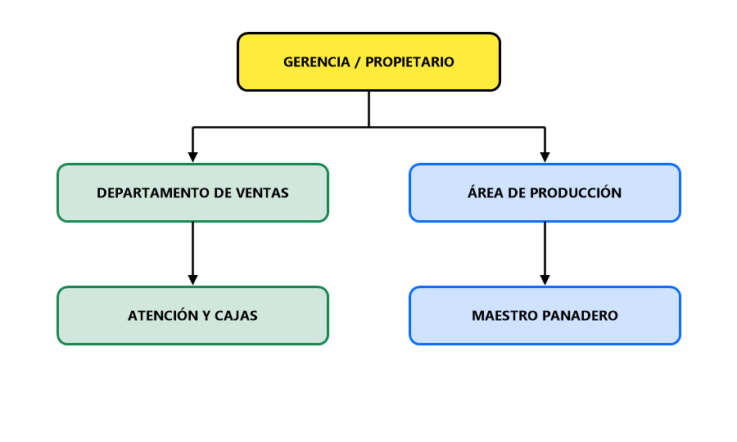

Quienes participan en la investigación
Investigadoras / Desarrolladoras: Lilian Anahi Aranda Rojas y Maria Michelle Rojas Samaniego
Entrevistado: Encargado de Administración y Control de Stock de "Panadería Rojas".

Entrevista

• Pregunta 1: ¿Cómo realizan actualmente el control de insumos y productos terminados en la panadería?
- Respuesta: El control de materia prima (harina, levadura, manteca, etc.) se realiza visualmente y los registros de entradas y salidas de stock se anotan en cuadernos de control diario.
• Pregunta 2: ¿Cuáles son las principales dificultades que tienen con este procedimiento?
- Respuesta: Ocurren descuidos en el registro de insumos utilizados, lo que genera faltantes inesperados al momento de producir o pérdidas de ingredientes por vencimiento al no tener un control de fechas.
• Pregunta 3: ¿Qué funciones considera esenciales en un sistema de inventario informático?
- Respuesta: Registrar las compras de materia prima, descontar los insumos utilizados, emitir alertas o reportes de stock bajo y consultar fácilmente el inventario actualizado.

OBJETIVO DEL PROYECTO

Objetivo General:
Desarrollar e implementar un sistema informático de gestión de inventarios para la panadería "Panadería Rojas", que automatice el registro de insumos, materias primas y productos terminados, garantizando un control eficiente y preciso de las existencias.

Objetivos Específicos:
- Analizar los procesos actuales de recepción, almacenamiento y consumo de materias primas en la panadería.
- Diseñar la estructura de la base de datos relacional para organizar las tablas de productos, categorías, proveedores y movimientos de stock.
- Programar una interfaz gráfica amigable e intuitiva para el registro e ingreso de datos.
- Implementar operaciones CRUD (Crear, Leer, Actualizar y Eliminar) para el mantenimiento del catálogo de productos e insumos.
- Generar reportes impresos en formato PDF con la lista actualizada del inventario e insumos disponibles.

JUSTIFICACIÓN DEL PROYECTO

La realización de este proyecto se justifica por la necesidad operativa de la panadería "Panadería Rojas" de contar con un mecanismo automatizado que reduzca el margen de error humano en el control de stock y prevenga pérdidas económicas derivadas del desperdicio de materias primas. Desde el ámbito académico, permite a las estudiantes del Bachillerato Técnico en Informática poner en práctica los conocimientos sobre modelado de bases de datos, programación orientada a objetos e interfaces de usuario adquiridos durante el ciclo lectivo.

ALCANCE Y LIMITACIONES DEL SISTEMA

Alcance del sistema:
- El sistema permite iniciar sesión mediante usuario y contraseña y trabajar con perfiles de Administrador y Cajero, con permisos según la función de cada usuario.
- Permite administrar productos, categorías, clientes, proveedores y usuarios mediante operaciones de registro, consulta, modificación y eliminación.
- Permite registrar productos e insumos, controlar existencias, establecer stock mínimo, ajustar cantidades y consultar los movimientos del inventario.
- Permite registrar ventas, seleccionar clientes y formas de pago, calcular el vuelto, abrir y cerrar caja, generar tickets y emitir reportes en formato PDF.

Limitaciones del sistema:
- El sistema es una aplicación de escritorio que depende de una base de datos MySQL disponible en una red local o en un servidor local (localhost).
- No contempla una aplicación móvil, funcionamiento en la nube, administración de varias sucursales, integración directa con balanzas digitales ni cobros automatizados mediante tarjetas de crédito o débito.

METODOLOGÍA

Enfoque del proyecto:
El proyecto se desarrolló con un enfoque incremental y orientado a procesos. Primero se analizaron las necesidades de la panadería; luego se diseñaron la base de datos, las interfaces y los módulos principales. Finalmente, se implementaron y probaron las funciones de acceso, inventario, clientes, proveedores, ventas, caja y reportes. Este enfoque permitió validar cada módulo y realizar ajustes antes de integrar el sistema completo.
La metodología aplicada combina el análisis de requerimientos, el diseño de una base de datos relacional y la programación modular. Las pruebas se realizaron verificando el inicio de sesión, los permisos de cada rol, las operaciones de registro, modificación y eliminación, el control de stock, el proceso de venta, el cierre de caja y la generación de documentos PDF.

Herramientas y Tecnologías Utilizadas:
Para desarrollar el sistema se utilizaron Java como lenguaje de programación, NetBeans como entorno de desarrollo y Maven para administrar la configuración y las dependencias del proyecto. La aplicación emplea formularios Java Swing para la interfaz gráfica y una arquitectura organizada por paquetes, formularios y clases de conexión.
La información se almacena en MySQL, utilizando MySQL Workbench para diseñar y revisar el modelo físico de la base de datos. El sistema se conecta mediante JDBC y utiliza consultas SQL para registrar y consultar usuarios, productos, clientes, proveedores, ventas, detalles de venta y movimientos de stock.
Para la generación de comprobantes y reportes en PDF se utilizan las funciones de exportación implementadas en el proyecto. Microsoft Word se empleó para elaborar la documentación y Adobe Acrobat Reader para visualizar los tickets generados.

DIAGRAMAS Y MODELOS

Diagrama de Entidad-Relación (DER)

Modelo Conceptual
El modelo conceptual representa las entidades principales del sistema y las relaciones que existen entre ellas, sin entrar aún en detalles técnicos de implementación. Las entidades identificadas son: USUARIO (encargado del acceso al sistema), CATEGORÍA (clasificación de los productos), PRODUCTO (productos disponibles para la venta), VENTA (ventas realizadas), DETALLE_VENTA (productos y cantidades incluidas en cada venta), PROVEEDOR (empresas que suministran productos) y MOVIMIENTO_STOCK (entradas y salidas de stock).
Las relaciones entre las entidades son las siguientes:
• USUARIO realiza VENTA (relación 1:N).
• VENTA contiene DETALLE_VENTA (relación 1:N).
• PRODUCTO se incluye en DETALLE_VENTA (relación 1:N).
• CATEGORÍA clasifica PRODUCTO (relación 1:N).
• PROVEEDOR suministra PRODUCTO (relación 1:N).
• USUARIO registra MOVIMIENTO_STOCK (relación 1:N).
• PRODUCTO genera MOVIMIENTO_STOCK (relación 1:N).
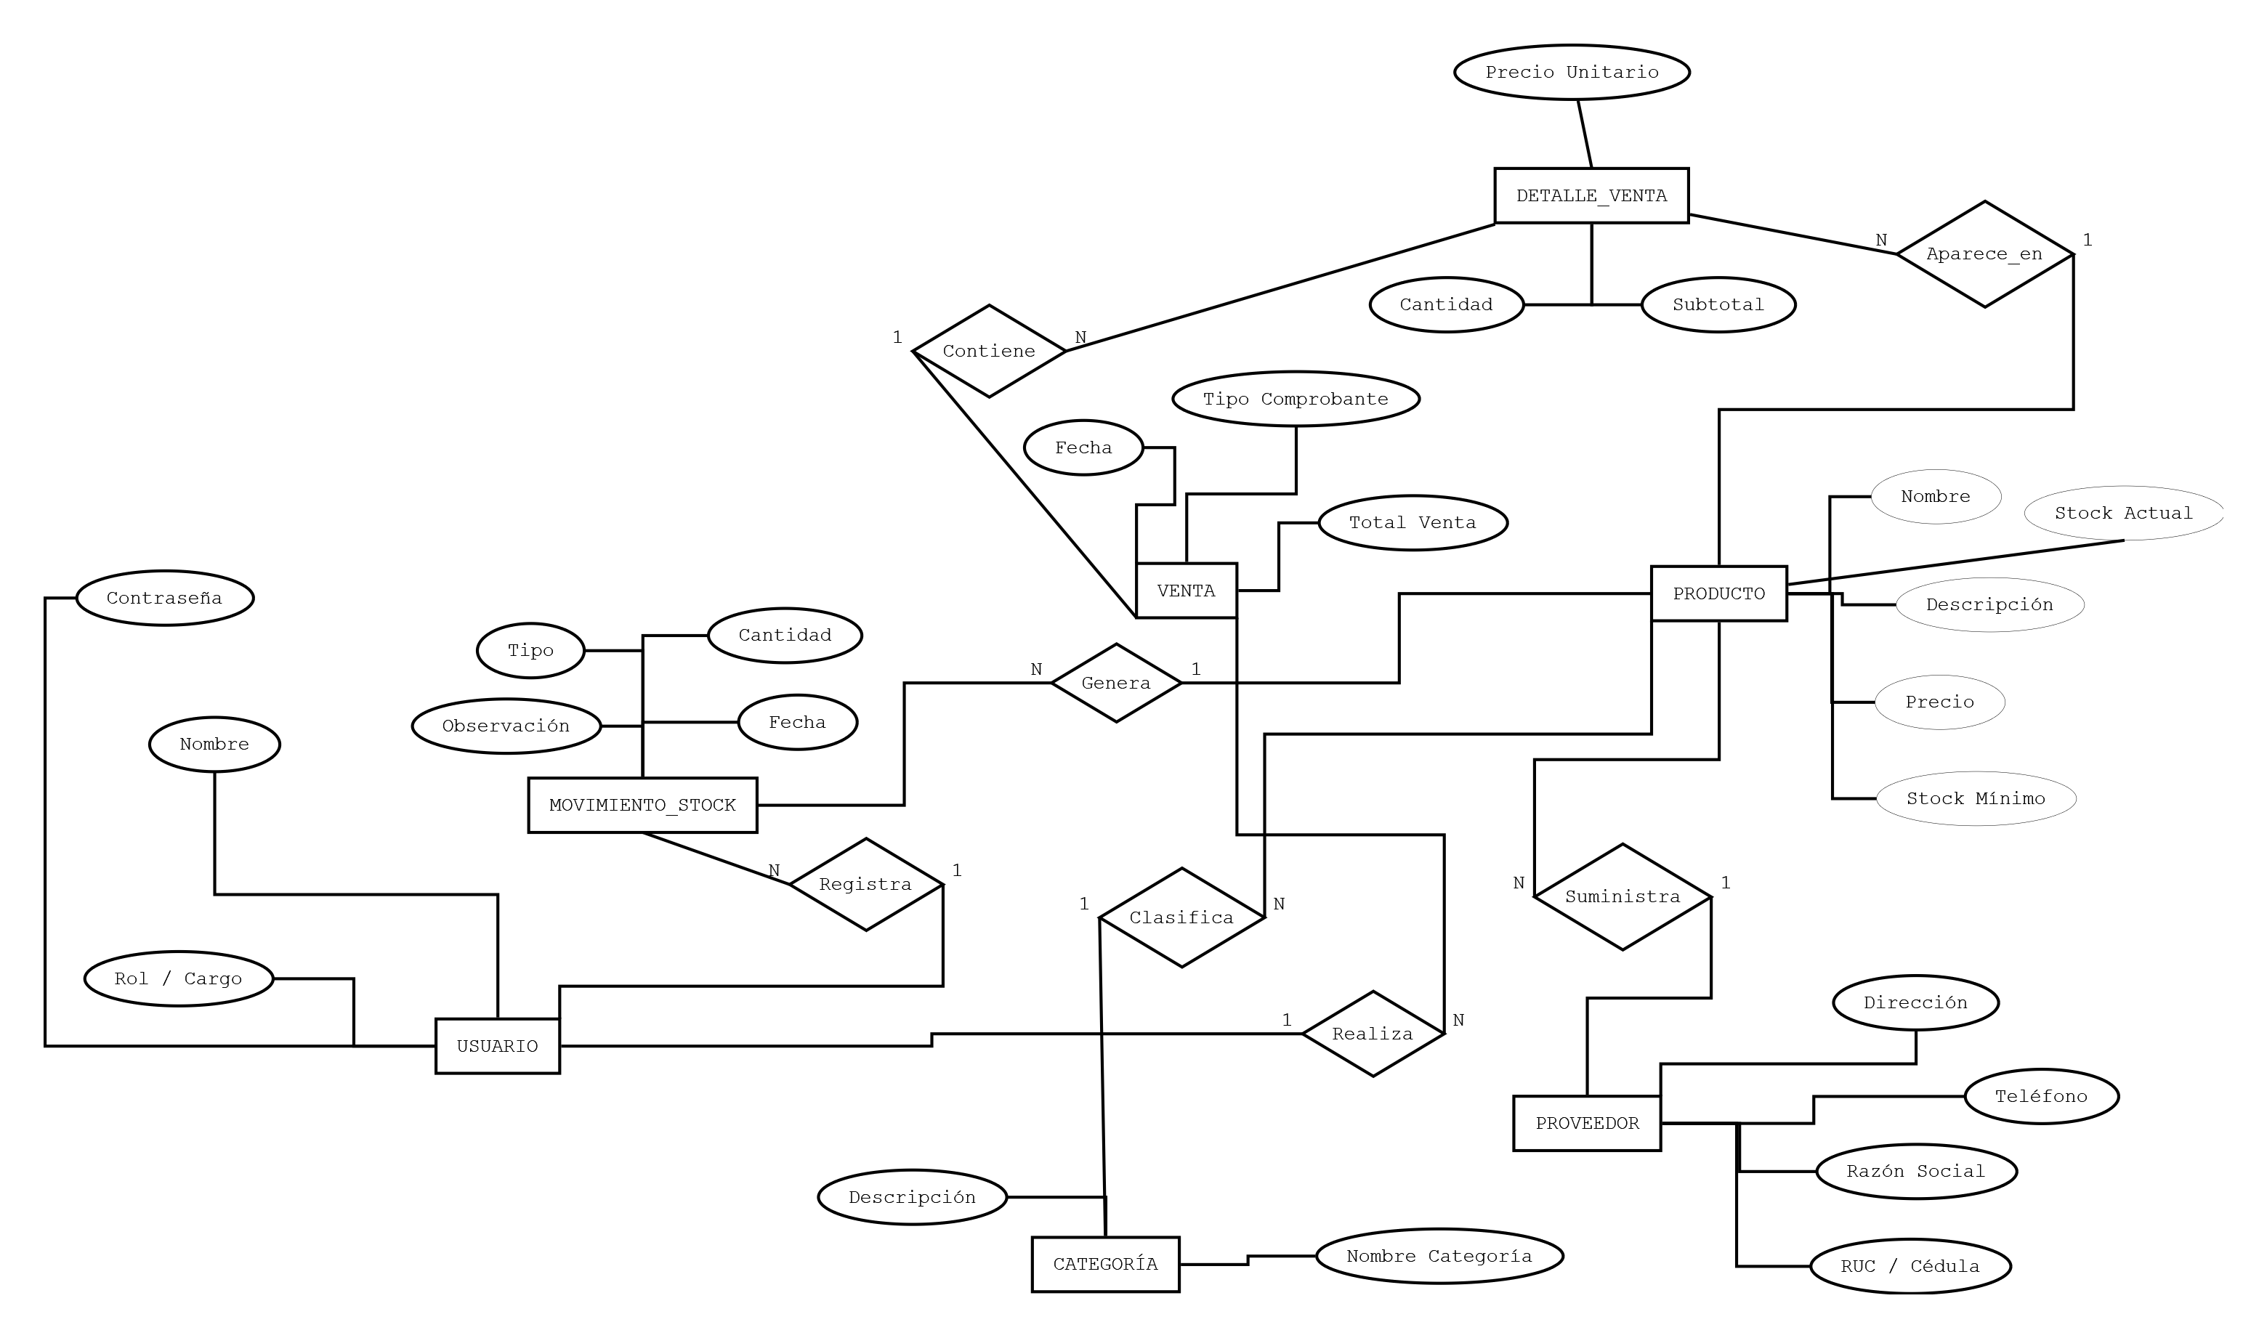

Modelo Físico
El modelo físico traduce el modelo conceptual a las tablas concretas de la base de datos MySQL, definiendo los tipos de datos, claves primarias y claves foráneas necesarias para implementar las relaciones descritas anteriormente entre usuarios, categorías, clientes, productos, ventas, detalles de venta, proveedores y movimientos de stock.
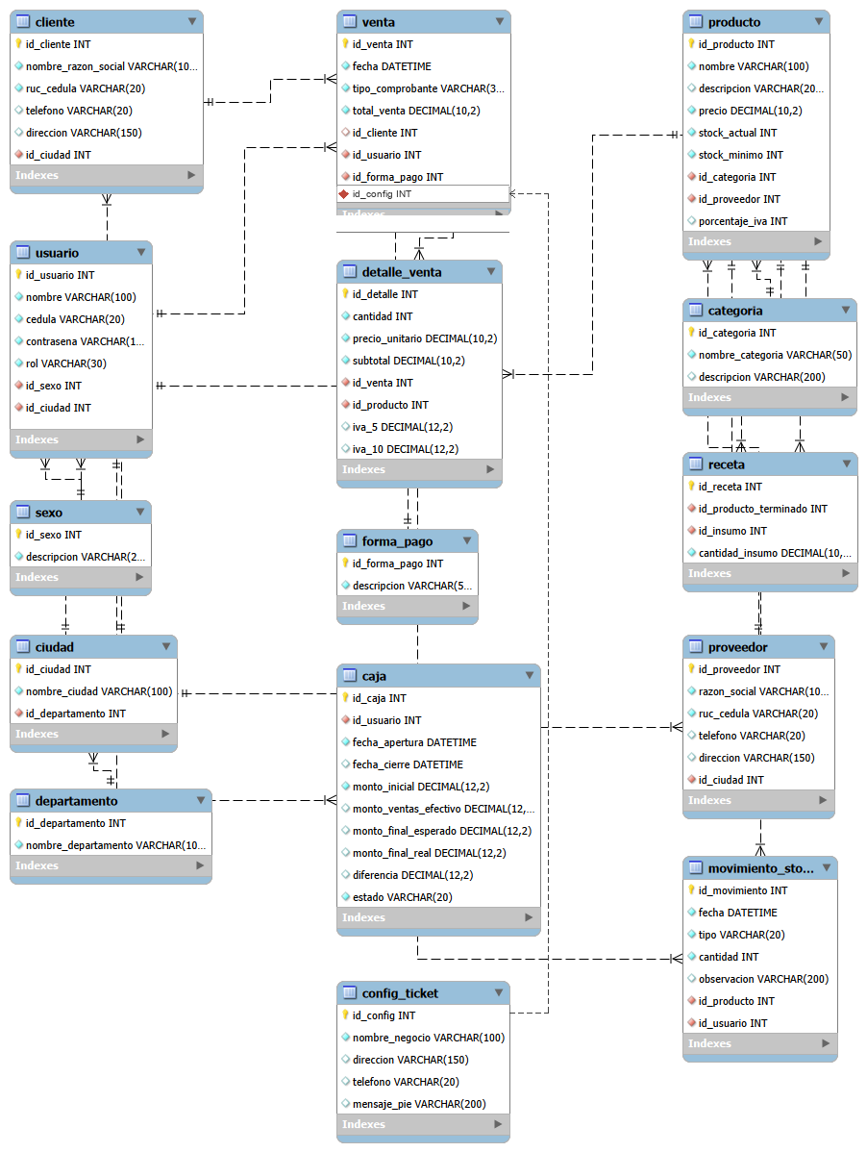

CAPTURAS DEL PROGRAMA
En este apartado se presentan las pantallas principales del sistema Panadería Rojas y los pasos básicos para operar cada módulo. Las capturas corresponden a la versión de escritorio ejecutada con la base de datos del proyecto. Los números y las marcas en rojo indican el orden sugerido para realizar cada tarea.

11.1. Inicio de sesión
Pantalla de acceso al sistema. El programa valida la cédula y la contraseña registradas y abre el menú correspondiente al rol del usuario.
Pasos:
1. Escriba la cédula del usuario, sin puntos ni guiones.
2. Ingrese la contraseña. El ícono del ojo permite mostrarla u ocultarla.
3. Pulse el botón «Iniciar sesión».
4. Si los datos son correctos, se abre el panel de control del rol correspondiente.
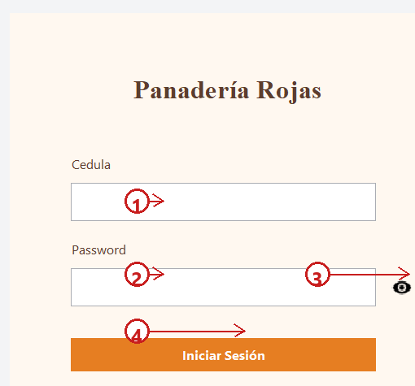
Figura 11.1. Pantalla de inicio de sesión.

11.2. Panel de control del administrador
El panel de control reúne los indicadores del día, los accesos rápidos y los últimos movimientos registrados. Es la pantalla inicial del usuario administrador.
Pasos:
1. Utilice el menú lateral para acceder a los módulos del sistema.
2. Consulte las ventas del día, el total de productos y los usuarios registrados.
3. Use los accesos rápidos para crear un producto, iniciar una venta, registrar un proveedor o cerrar la caja.
4. Verifique en la esquina superior derecha el nombre y el rol del usuario activo.
5. El botón «Cerrar sesión» finaliza la sesión actual.
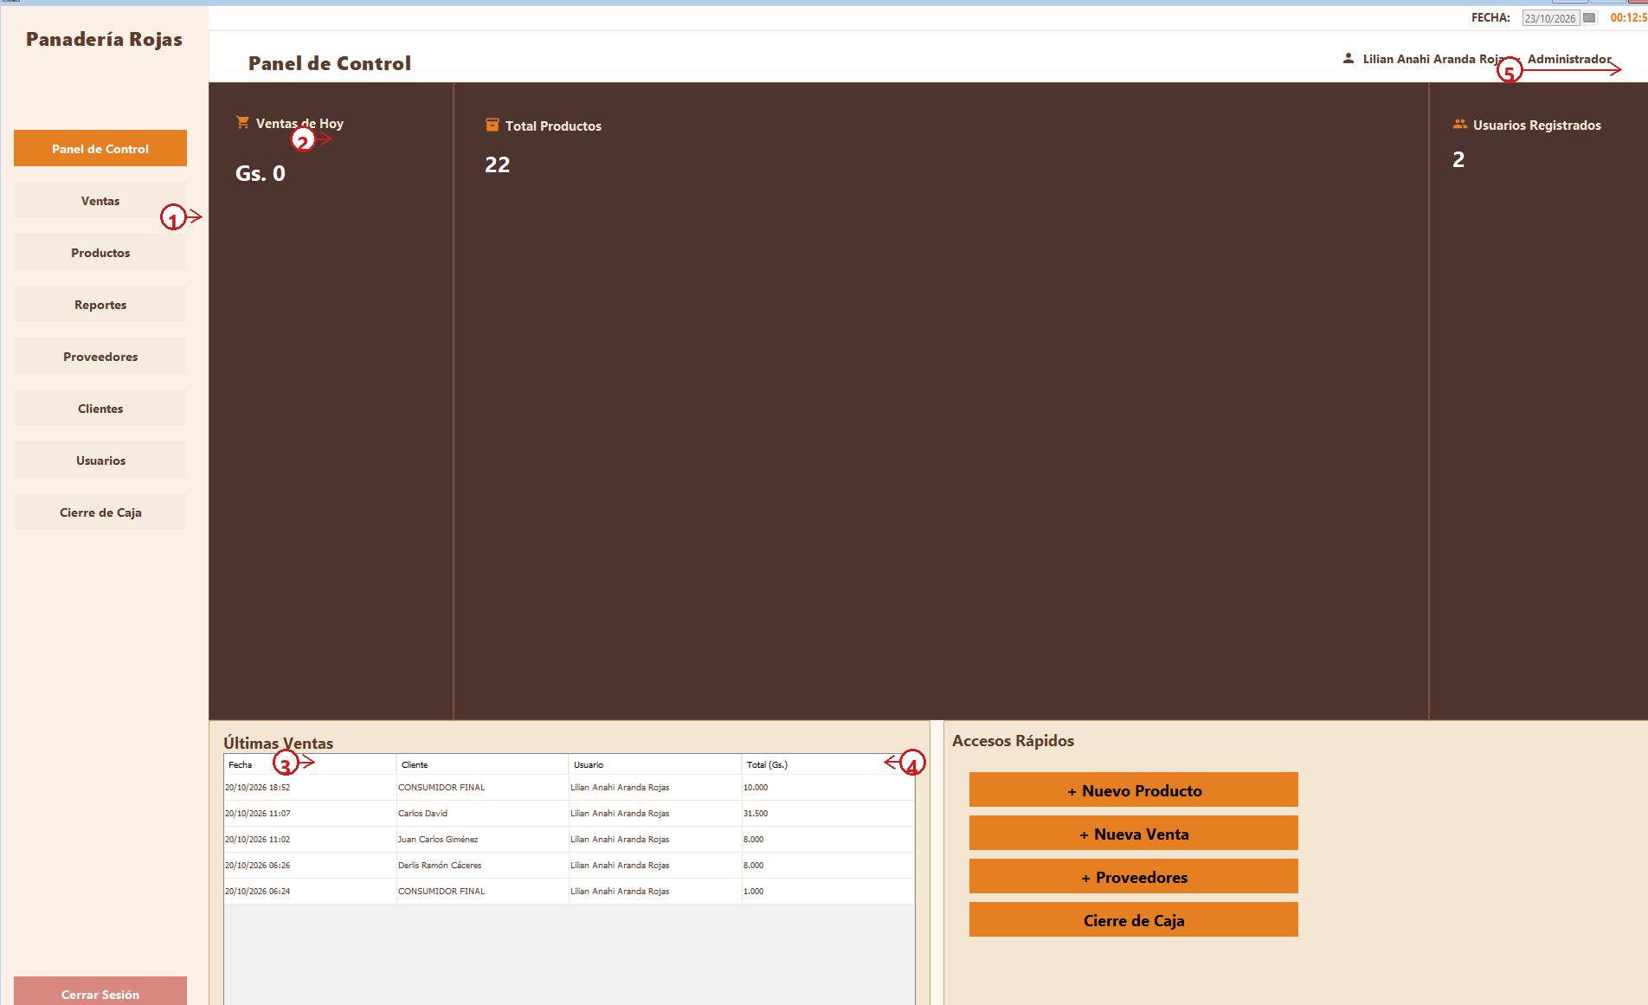
Figura 11.2. Panel de control del administrador.

11.3. Módulo de Ventas
El módulo de Ventas permite registrar una orden, asignar un cliente, agregar productos, seleccionar la forma de pago y emitir el ticket.
Pasos:
1. Verifique el número de la orden de venta que se muestra en el encabezado.
2. Pulse «Buscar producto» para agregar artículos a la orden.
3. Use el botón «Cliente» para identificar al comprador. Si no se selecciona, la venta queda como consumidor final.
4. Revise las cantidades, los subtotales, el IVA y el total a pagar.
5. Elija el método de pago (efectivo, tarjeta o QR) y pulse «Cobrar».
6. «Configurar Ticket» permite ajustar los datos que se imprimen en el comprobante.
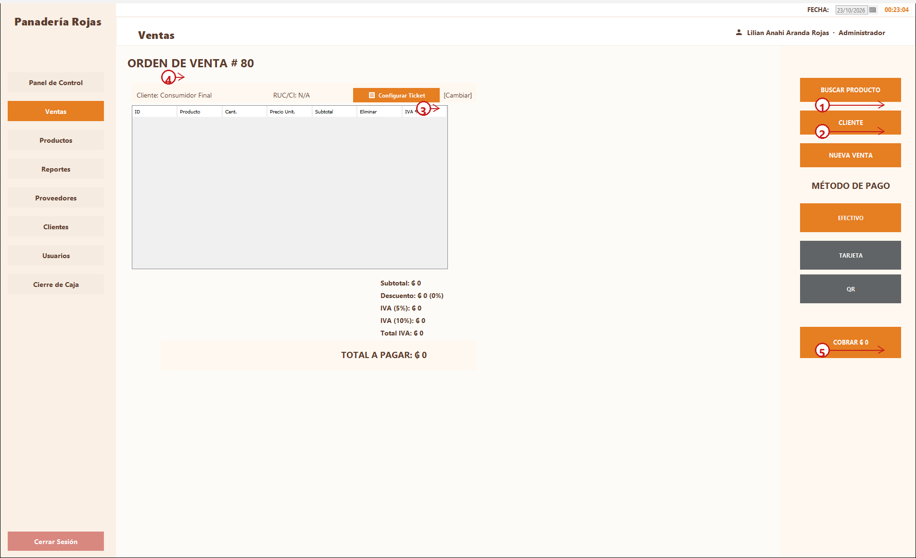
Figura 11.3. Pantalla principal del módulo de Ventas.

11.4. Búsqueda y selección de productos
La ventana de búsqueda muestra el inventario disponible y permite indicar el IVA y la cantidad antes de agregar el producto a la orden.
Pasos:
1. Escriba el nombre o el código del producto y pulse «Buscar».
2. Seleccione el producto en la tabla; se muestran precio y stock disponible.
3. Confirme el porcentaje de IVA y escriba la cantidad.
4. Pulse «Agregar a la Orden» para incorporarlo al detalle de la venta.
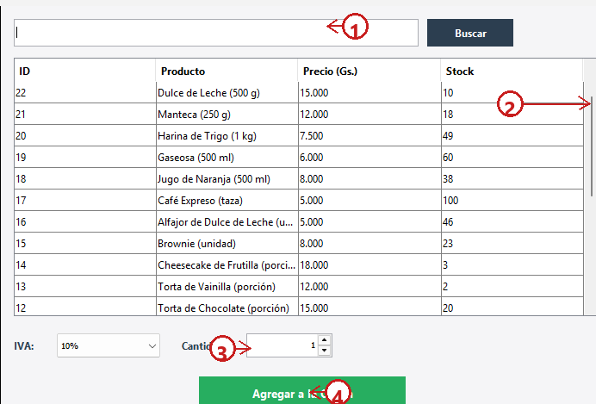
Figura 11.4. Búsqueda de productos.

11.5. Cliente y detalle de la venta
Con el cliente y el producto cargados, la orden muestra el detalle y actualiza automáticamente el subtotal, el IVA y el total.
Pasos:
1. Pulse «Cliente» y busque por nombre o RUC/CI.
2. Seleccione el cliente y confirme la elección.
3. Verifique el producto, la cantidad y el subtotal.
4. Revise el IVA y el total a pagar antes de cobrar.
5. Pulse «Cobrar» para abrir la ventana de pago.
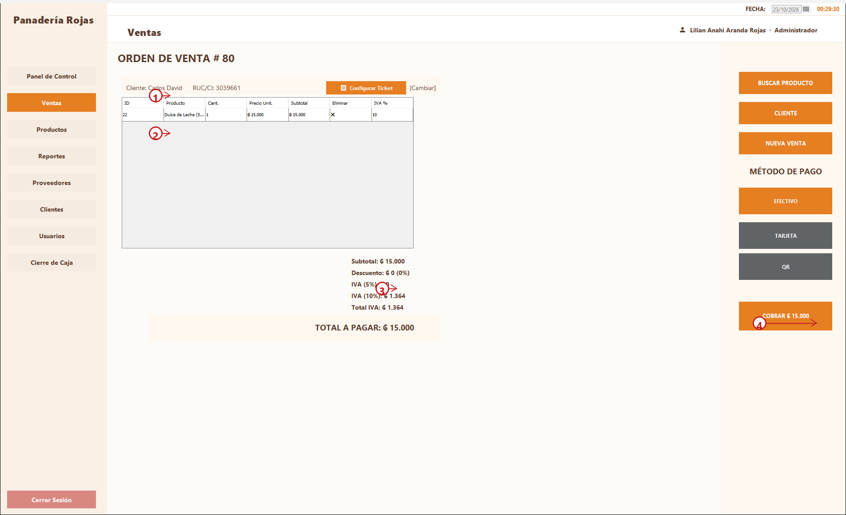
Figura 11.5. Venta con cliente y producto agregado.

11.6. Cobro y cálculo del vuelto
La ventana de cobro calcula el vuelto a partir del efectivo recibido. También permite seleccionar montos frecuentes.
Pasos:
1. Verifique el total a cobrar.
2. Escriba el monto recibido o utilice los botones de 10.000, 20.000, 50.000 o 100.000.
3. El sistema muestra el vuelto que debe entregarse al cliente.
4. Pulse «Confirmar cobro». El ticket se genera en PDF y se abre automáticamente.
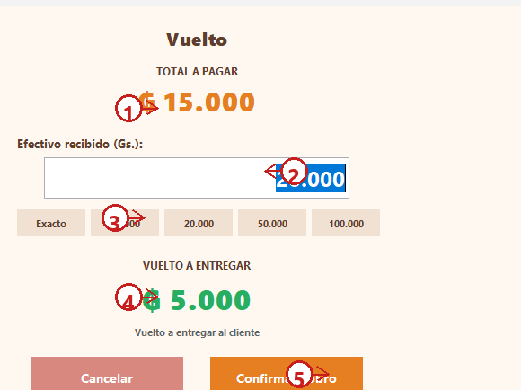
Figura 11.6. Cálculo del vuelto.

11.7. Ticket de venta
Al confirmar el cobro, el sistema genera el ticket en PDF y lo guarda en la carpeta «ticket generados» con el nombre Ticket_Venta_<número>.pdf. El archivo se abre automáticamente.
Pasos:
1. Verifique los datos del negocio y el número de venta.
2. Confirme la fecha, el cliente, el RUC/CI y el vendedor.
3. Revise la descripción, la cantidad y el subtotal de cada producto.
4. Controle el total, la forma de pago, el efectivo recibido y el vuelto.
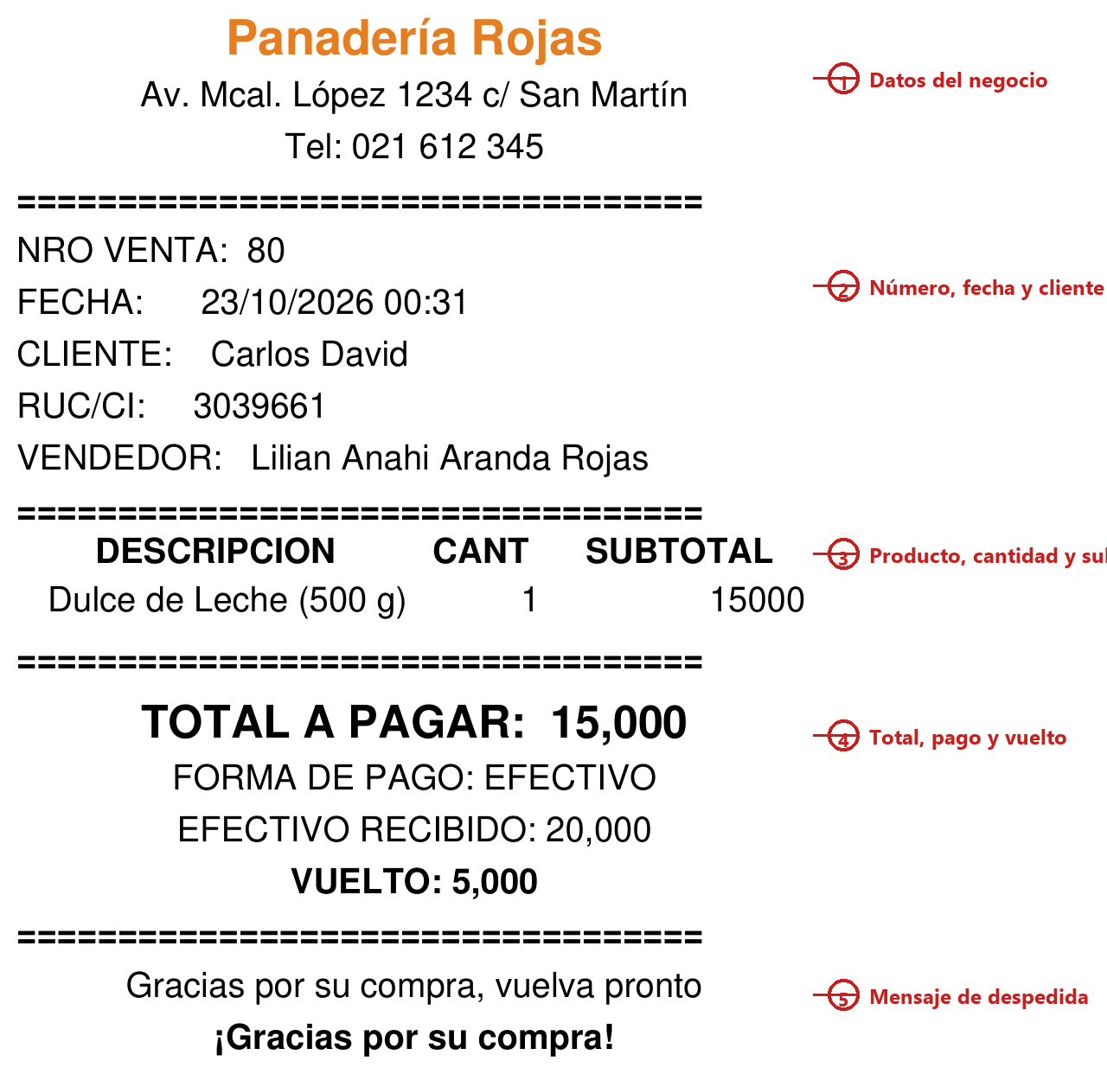
Figura 11.7. Ticket de venta generado en PDF.

11.8. Apertura y cierre de caja
La caja registra el monto inicial del turno y, al finalizar, resume las ventas en efectivo, el total vendido y el efectivo esperado.
Pasos:
1. La primera vez que ingrese a Ventas, indique el monto base para cambio y pulse «Abrir caja».
2. Al finalizar el turno, abra «Cierre de Caja» desde el menú lateral.
3. Revise la fecha de apertura, el monto inicial, las ventas en efectivo y el total del día.
4. Ingrese el monto final contado y confirme el cierre del turno.
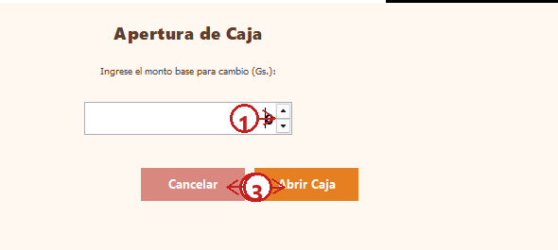 | 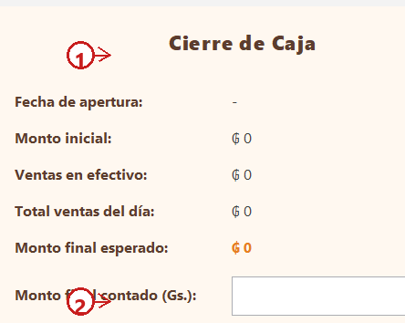
Figura 11.8. Apertura de caja. | Figura 11.9. Cierre de caja.

11.9. Gestión de clientes
El módulo de Clientes permite registrar, consultar, modificar y eliminar clientes, además de exportar el listado a PDF.
Pasos:
1. Escriba el nombre o el RUC en el buscador para localizar un cliente.
2. Pulse «+ Nuevo Cliente» para abrir el formulario de alta.
3. Complete nombre o razón social, RUC/CI, teléfono, dirección, departamento y ciudad.
4. Pulse «Guardar». Para editar o eliminar, seleccione una fila y use los botones inferiores.
5. «Exportar PDF» genera el listado de clientes.
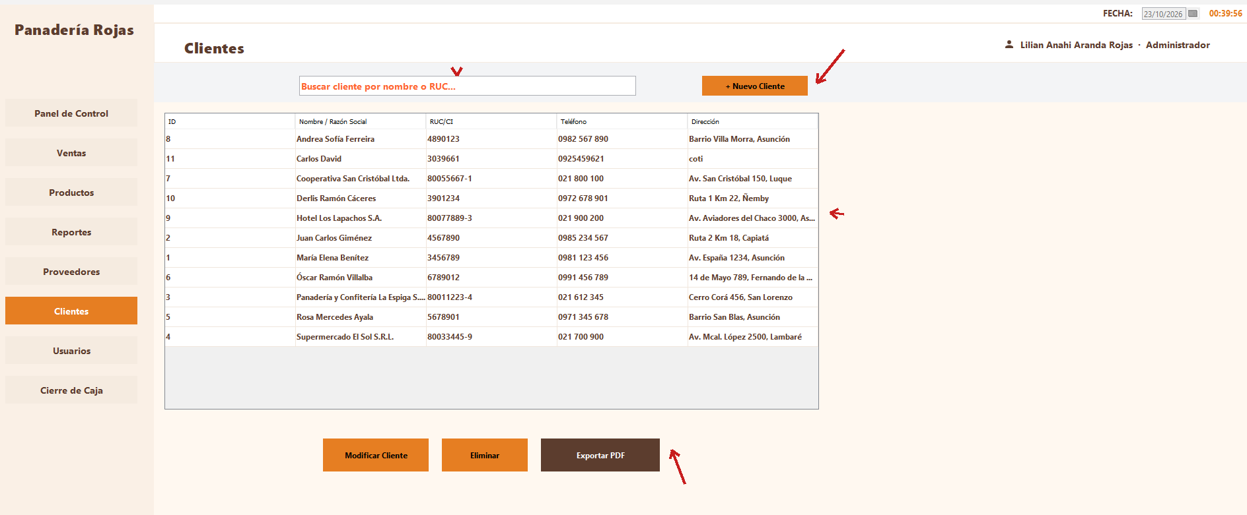
Figura 11.10. Listado de clientes.
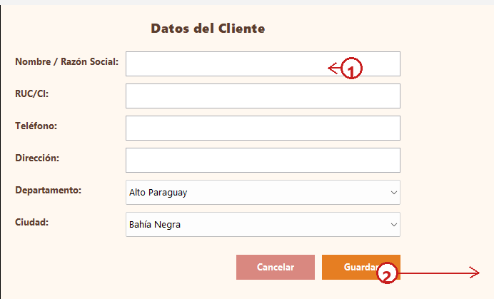
Figura 11.11. Formulario de nuevo cliente.

11.10. Gestión de productos e inventario
El módulo de Productos controla el inventario, el stock mínimo, los precios y el IVA de cada artículo. Las filas resaltadas en rojo indican stock bajo.
Pasos:
1. Busque el producto por nombre o código.
2. Pulse «+ Nuevo Producto» para registrar un artículo.
3. Complete nombre, descripción, precio, stock actual y stock mínimo.
4. Seleccione categoría, proveedor y porcentaje de IVA; luego pulse «Guardar».
5. Para cambiar datos, stock o eliminar, seleccione la fila y use «Modificar Producto», «Ajustar Stock» o «Eliminar».
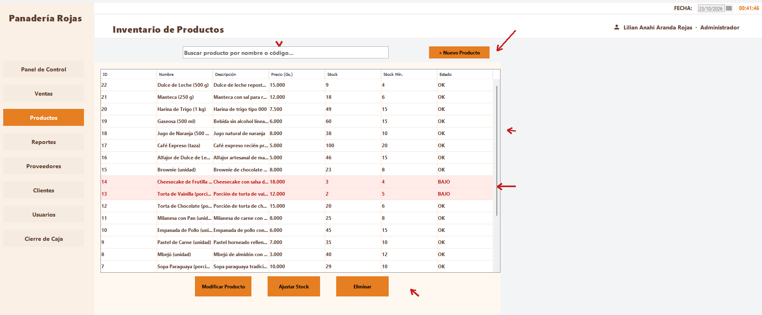
Figura 11.12. Inventario de productos.
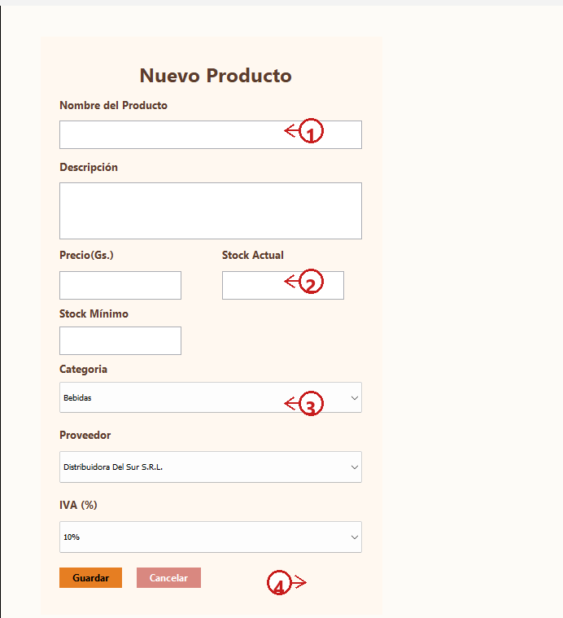
Figura 11.13. Formulario de nuevo producto.

11.11. Gestión de proveedores
El módulo de Proveedores permite mantener actualizados los datos de contacto y el RUC de las empresas que abastecen a la panadería.
Pasos:
1. Busque un proveedor por nombre o RUC.
2. Pulse «+ Nuevo Proveedor» para abrir el formulario.
3. Complete razón social, RUC, teléfono, dirección, departamento y ciudad.
4. Pulse «Guardar». Para modificar o eliminar, seleccione la fila y use los botones inferiores.
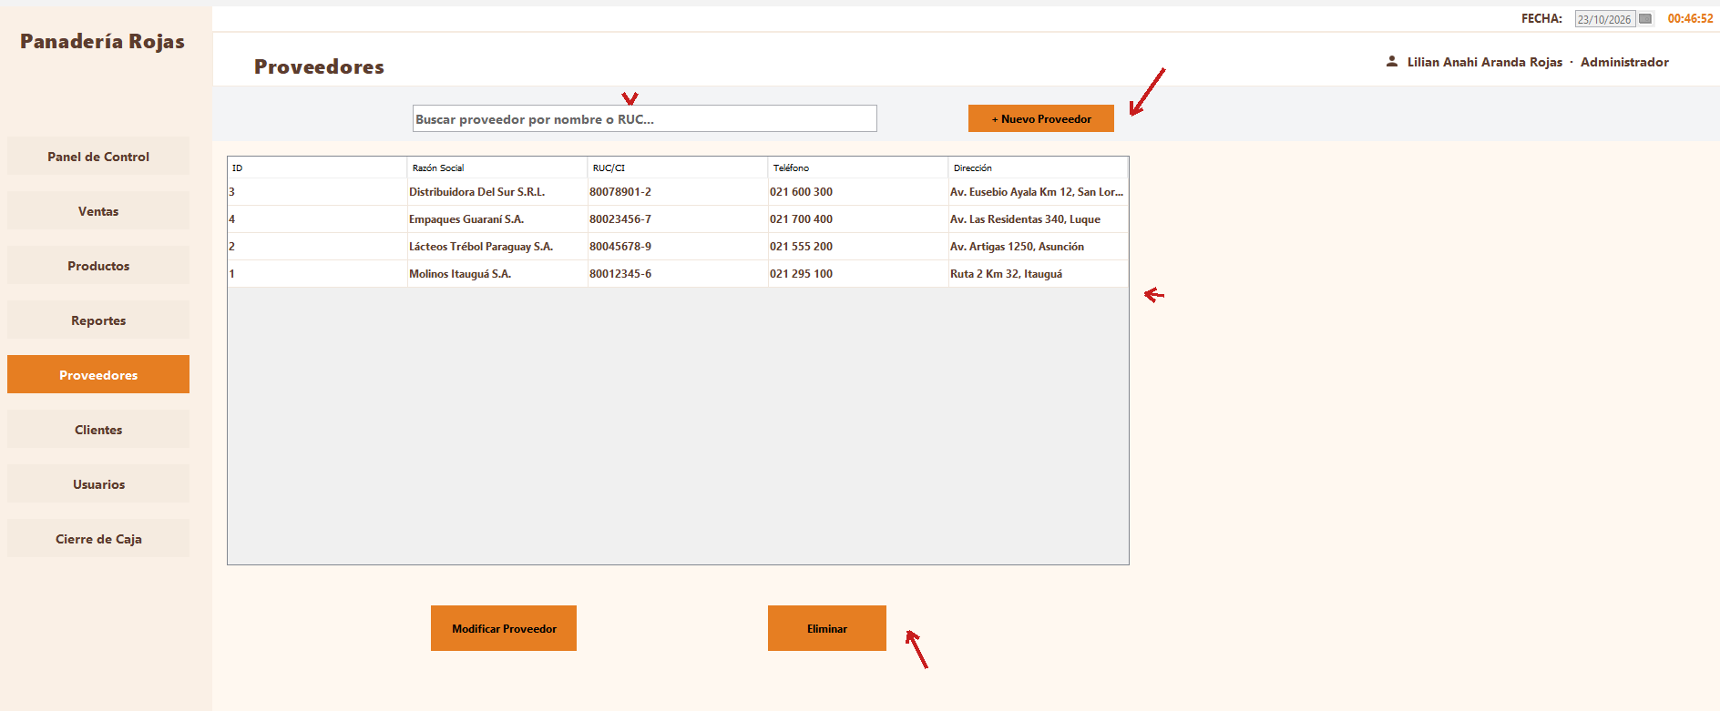
Figura 11.14. Listado de proveedores.
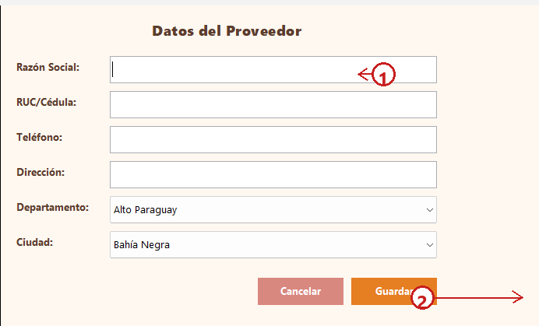
Figura 11.15. Formulario de nuevo proveedor.

11.12. Usuarios y contraseñas
Desde el módulo de Usuarios se puede cambiar la contraseña del usuario activo y registrar nuevas cuentas con su rol correspondiente.
Pasos:
1. Ingrese la contraseña actual, la nueva contraseña y su confirmación.
2. Pulse «Cambiar mi contraseña».
3. Para crear una cuenta, pulse «Registrar nuevo usuario».
4. Complete nombre, cédula, nombre de usuario, contraseña y rol; luego pulse «Guardar Usuario».
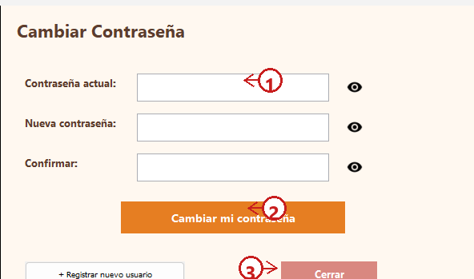 | 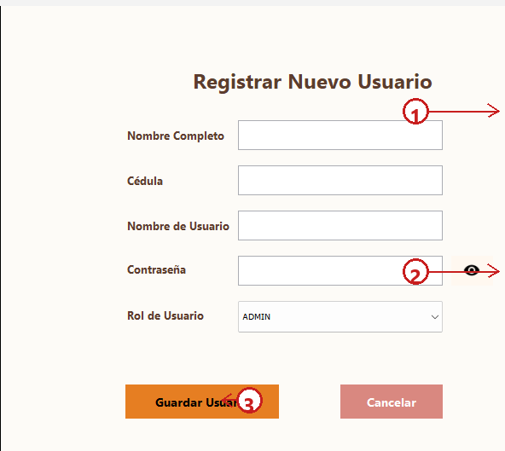
Figura 11.16. Cambio de contraseña. | Figura 11.17. Registro de usuario.

11.13. Reportes de ventas
El módulo de Reportes permite filtrar las ventas por período, consultar los totales y exportar la información a PDF.
Pasos:
1. Seleccione el período o indique las fechas «Desde» y «Hasta».
2. Pulse «Filtrar» para actualizar la tabla.
3. Revise el detalle de ventas y los totales de subtotal, IVA 5% e IVA 10%.
4. «Exportar PDF» genera el reporte del período seleccionado.
5. «Stock Bajo» y «Movimientos» muestran los reportes específicos.
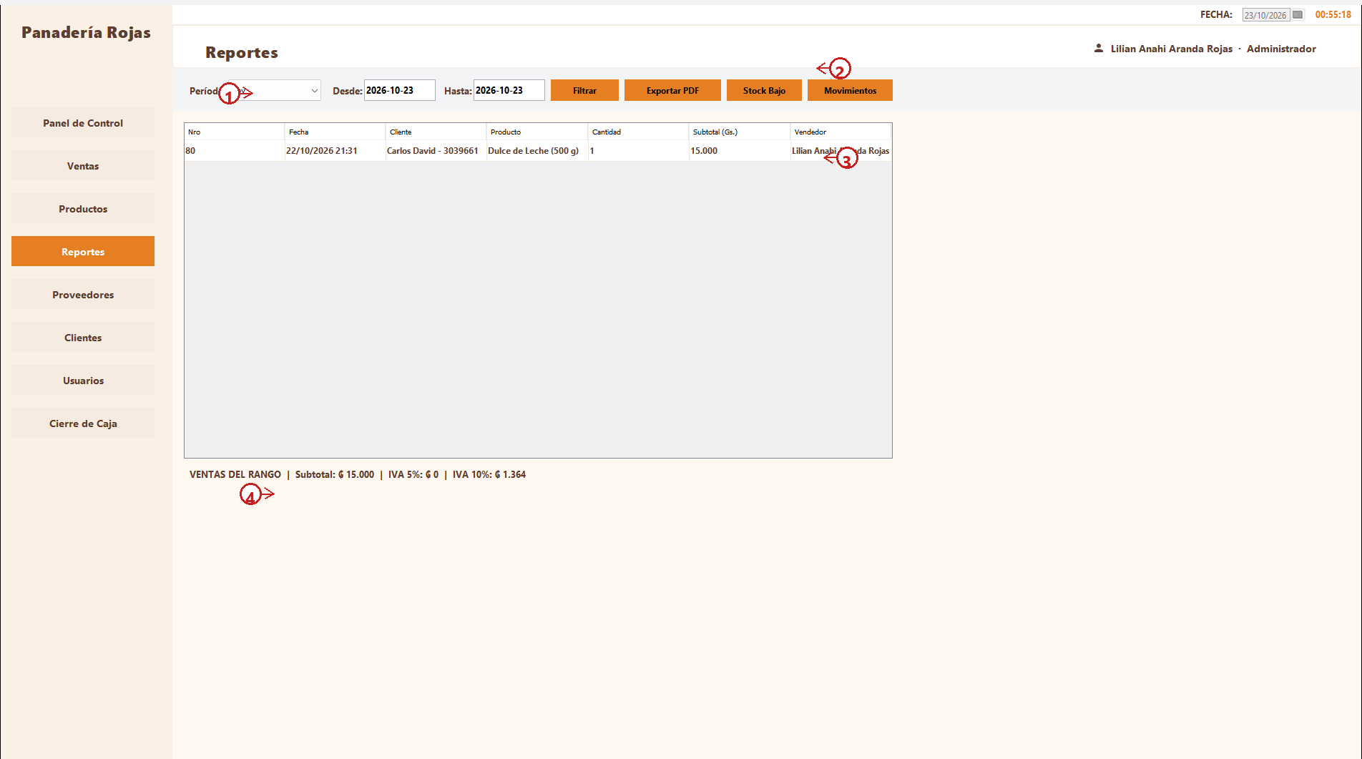
Figura 11.18. Reportes de ventas.

11.14. Módulo del cajero
El usuario con rol Cajero accede únicamente a los módulos autorizados. El menú y los accesos rápidos se adaptan a ese rol.
Pasos:
1. Inicie sesión con un usuario de tipo CAJERO.
2. Verifique que el menú muestre solo Panel de Control, Ventas, Clientes y Cierre de Caja.
3. Los accesos rápidos se limitan a «Nueva Venta» y «Cierre de Caja».
4. El rol del usuario se muestra en la esquina superior derecha.
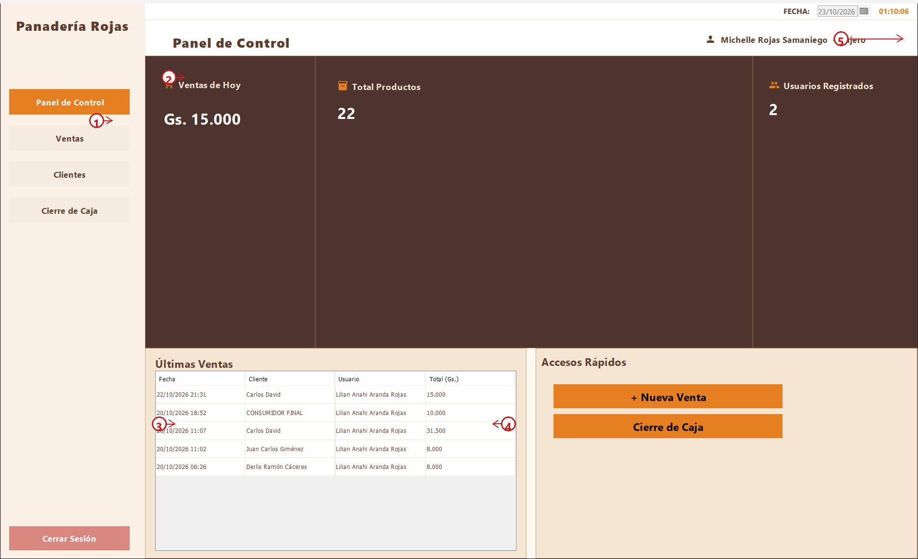
Figura 11.19. Panel de control del cajero.

11.15. Cierre de sesión
Para salir del sistema, pulse el botón «Cerrar sesión» ubicado en la parte inferior del menú lateral. El programa vuelve a la pantalla de acceso.
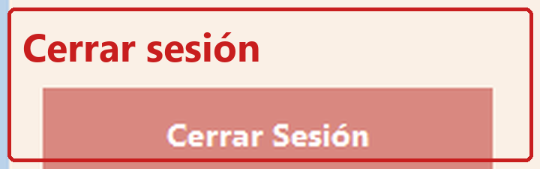
Figura 11.20. Botón de cierre de sesión.

CONCLUSIONES
El desarrollo del sistema informático de gestión para la Panadería Rojas permitió organizar y digitalizar procesos importantes del negocio, como el control de productos, clientes, proveedores, usuarios, ventas y movimientos de caja.
La aplicación facilita el registro y la consulta de la información, ayuda a mantener actualizado el inventario y permite identificar los productos con bajo stock. También mejora el control de las ventas mediante el registro de clientes, el cálculo automático de impuestos y vuelto, la generación de tickets en PDF y la emisión de reportes.
La implementación de perfiles de Administrador y Cajero permite asignar permisos según las responsabilidades de cada usuario. De esta manera, se fortalece la seguridad y se evita el acceso a módulos que no corresponden a cada rol.
Durante el proyecto se aplicaron conocimientos de análisis, diseño de bases de datos, programación orientada a objetos, desarrollo de interfaces gráficas y documentación técnica. El resultado es una herramienta funcional que puede contribuir a reducir errores y mejorar la organización diaria de la panadería.
Como conclusión, el sistema cumple con los objetivos planteados y constituye una base que puede ampliarse posteriormente con nuevas funciones, como copias de seguridad automáticas, estadísticas avanzadas e integración con otros medios de pago.

REFERENCIAS
Dirección Nacional de Ingresos Tributarios (DNIT). Información institucional y normativa tributaria de Paraguay. Disponible en: https://www.dnit.gov.py/ (consulta: 23 de octubre de 2026).
Biblioteca y Archivo Central del Congreso de la Nación. Ley N.º 6380/2019, De modernización y simplificación del sistema tributario nacional. Fuente utilizada para consultar el Impuesto al Valor Agregado (IVA). Disponible en: https://www.bacn.gov.py/leyes-paraguayas/9332/ley-n-6380-de-modernizacion-y-simplificacion-del-sistema-tributario-nacional (consulta: 23 de octubre de 2026).
Oracle. Documentación oficial de Java y Java Swing. Disponible en: https://docs.oracle.com/en/java/ (consulta: 23 de octubre de 2026).
Oracle. Java Database Connectivity (JDBC) Tutorial. Disponible en: https://docs.oracle.com/javase/tutorial/jdbc/ (consulta: 23 de octubre de 2026).
MySQL. MySQL 8.0 Reference Manual. Disponible en: https://dev.mysql.com/doc/ (consulta: 23 de octubre de 2026).
Apache Maven. Guías y documentación oficial. Disponible en: https://maven.apache.org/guides/ (consulta: 23 de octubre de 2026).

ANEXOS
Fragmentos representativos del código del sistema
Se incluyen ejemplos breves de la conexión con MySQL y del registro de productos. La contraseña real se omite por seguridad.
A. Conexión con MySQL
Connection con = DriverManager.getConnection(URL, USUARIO, CONTRASENA);

B. Registro de productos y stock
String sql = "INSERT INTO producto (nombre, precio, stock_actual) VALUES (?, ?, ?)";
try (PreparedStatement ps = con.prepareStatement(sql)) {
ps.setString(1, nombre);
ps.setDouble(2, precio);
ps.setInt(3, stock);
ps.executeUpdate();
}
Estos ejemplos muestran el uso de JDBC y PreparedStatement para guardar productos de forma parametrizada.

RUBRICA DE EVALUACIÓN DEL PROYECTO FINAL

Nombre: ..................................................................................................................

INDICADORES | PUNTOS | PUNTOS  LOGRADOS
I. Documentación (5)  - Presentación del documento  - Tipo de letra Arial o times new roman.  - Tamaño de letra  - Titulo 14.  - Texto normal 12.  - encuadernado.  - Contenido:  - ¿Se incluyen todos los elementos requeridos en la estructura del documento?  - ¿La información presentada es clara, concisa y bien organizada?  - Calidad:  - ¿La documentación refleja un profundo entendimiento del tema?  - ¿Se utilizan diagramas, gráficos y tablas para ilustrar los conceptos?  - ¿El lenguaje utilizado es técnico y preciso?  - Expone la documentación utilizando diapositivas. | 1 P.
 | 1 P.
 | 1 P.
 | 1 P.
 | 1 P.
II. Base de Datos (5 puntos)  - Diseño:  - ¿El diseño de la base de datos es eficiente y cumple con los requisitos del sistema?  - Ha diseñado el modelo Conceptual.  - ¿Se han definido las claves primarias y foráneas de manera correcta?, en el modelo físico.  - Implementación:  - ¿La base de datos está correctamente implementada en el sistema?  - ¿Los datos se almacenan de forma segura y eficiente? | 1P.
 | 1P.
 | 1P.
 | 1P.
 | 1P.
III. Sistema CRUD (20 puntos)  - Interfaz Gráfica (5 puntos):  - ¿La interfaz es intuitiva y fácil de usar? | 2P.

- ¿La interfaz es visualmente atractiva y
cumple con los estándares de diseño? | 5P
- Funcionalidad de Registro (5 puntos):
- ¿Los nuevos registros se guardan
correctamente en la base de datos?
- Funcionalidad de Edición (5 puntos): | 5P.
- ¿Los registros existentes se pueden
modificar correctamente?
- ¿Los cambios se reflejan de forma
inmediata en la base de datos?
- Funcionalidad de Eliminación (5 puntos):
- ¿Los registros se pueden eliminar de | 3P.
forma segura?
- ¿Existe un mecanismo de confirmación
antes de eliminar un registro?
- Reportes (5 puntos): | 5P.
- ¿Se generan reportes personalizados con
los datos de la base de datos?
- ¿Los reportes son claros y fáciles de
entender?
Defensa | 10 P
Total Puntos | 40 P.

Rúbrica para la defensa de Proyecto Gabinete de Informática – Laboratorio.

Criterio | Descripción | Puntaje Máximo
1. Presentación personal y uniforme. | Puntualidad, buena presentación, uso correcto del uniforme. | 1 punto
2. Claridad en la exposición del tema. | Explican de forma ordenada y comprensible el objetivo del sistema, su funcionamiento y herramientas utilizadas. | 1 punto
4. Trabajo en equipo y dominio del tema. | Participación equilibrada entre los integrantes, dominio general del contenido. | 2 puntos
5. Responde adecuadamente las preguntas del jurado o profesor. | Demuestran comprensión profunda, capacidad de análisis y dominio técnico al responder. | 2 puntos
Resuelve Desafío Planteado por el jurado o profesor. | Demuestra seguridad, y resuelve lo planteado. | 4 puntos

